Добрый день.
Могли бы ответить на следующие вопросы:

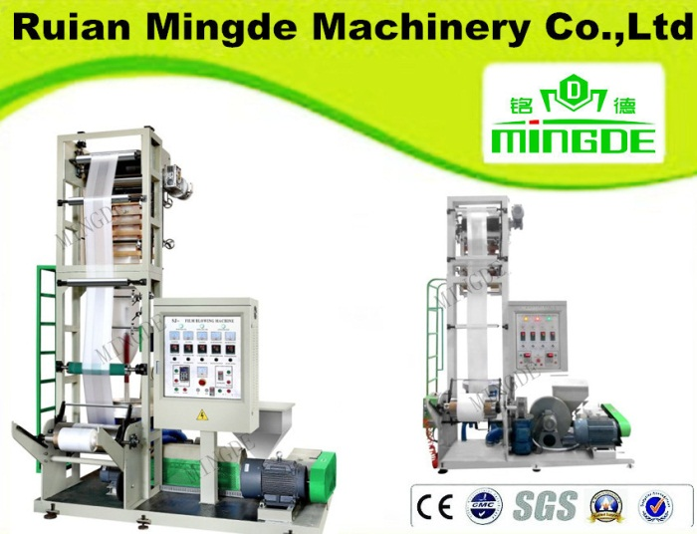 | 1. Хотел также уточнить:  - Максимальная толщина пленки – 8 микрон или больше?  - Максимальная ширина пленки – 50 см.?  2. Максимальная производственная мощность данного оборудования – 35 кг/час.  Получается, что общая производственная мощность в месяц выглядит следующим образом:  1) 35 кг./ч * 8 часов = 280 кг. в день  2) 280 кг. * 22 дня = 6 160 кг. в месяц.  3) 6 160 кг. это – 1 143 560 пакетов «майка» (с параметрами 28*50, 15 мкр, двойная вкладка - 7). Вес 1 пакета – 5,3865 грамм.  Пакетосварочная машина модели MD-DFR-450×2может производит 150-200pcs/min×2. Получается, что данное оборудование может производить от 1 584 000 до 2 112 000 пакетов в месяц.  - Расчет: 150 пакетов * 60 минут * 8 часов = 72 000 пакетов в день. 72 000 пакетов * 22 дня = 1 584 000 пакетов в месяц.  - Расчет: 200 пакетов * 60 минут * 8 часов = 96 000 пакетов в день. 96 000 пакетов * 22 дня = 2 112 000 пакетов в месяц.  Из данных расчетов следует, что экструзионное оборудование меньше по производственной мощности, чем пакетоделательная машина с типом «майка». Учитывая, что будет 2 линии (пакет майка и фасовочный пакет), то экструдер не соответствует производственной мощности.  Можете предложить экструдер с большей производственной мощностью?! Чтобы он соответствовал их производственной мощности.
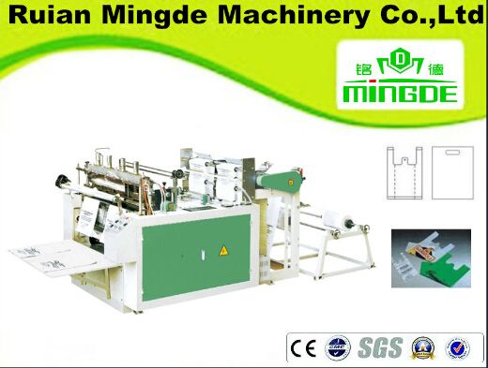 | 1. Данное оборудование предназначено только для производства пакетов типа «майка» ?  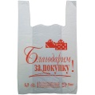  2. В каких случаях линия производит 150 шт. в минуту, а в каких случаях 200 шт. в минуту (от чего это зависит?)  3. По каким параметрам она выпускает продукцию?:  - складывает в рулоны или по штучно?  - сколько пакетов (штук) входит в 1 рулон/комплект?  4. Толщина пакета от 15 до 35 микрон?  5. Меньше чем 15 микрон пакет не производится?
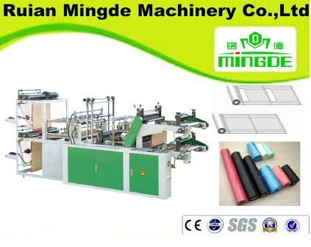 | Данное оборудование предназначено для производства фасовочных мешков?  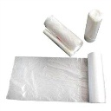  Пакет типа «майка» на данном оборудовании не производится?  Максимальная производственная мощность данного оборудования 120 штук в минуту (57 600 штук в день * 22 дня = 1 267 200 тенге).  Есть оборудование большей производственной мощностью?  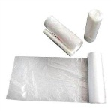
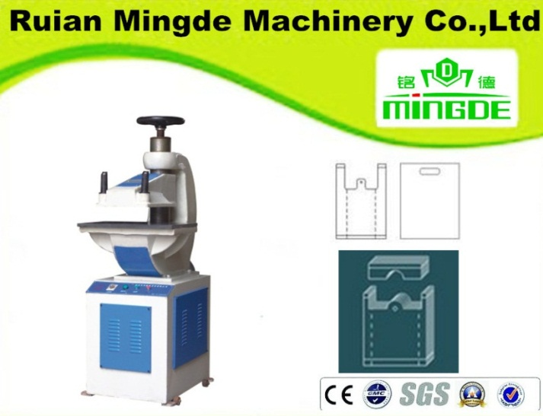 | Штамповочный пресс является автоматическим?  Какие у него технические характеристики?  Какая его производственная мощность?  Его мощности хватит для того чтобы штамповать мешки при производстве пакетоделательной машины со скоростью 150-200pcs/min×2 ?
В предложенном вами комплекте отсутствует флексаграфическая печатная машина и активатор (коронатор) для обработки плёнки перед печатью. Они нужны нам для нанесения рисунков на пакет типа «Майка».

Предложите данное оборудование!
Сколько цветов предусмотрено для рисунка (2,4,6)? Технические харакетристики

 | В предложенной Вами производственной линии отсутствует гранулятор для переработки отходов. Почему? Он ведь необходим для снижения расходов на себестоимость продукции! Использовать обрезки от пакетов повторно.
 | По данной производственной линии, какие нужно закупить дополнительно запчасти, которые быстро изнашиваются (требуется постоянная замена). Перечень запчастей и цена?

На счет доставки хотел уточнить. Предусмотрено ли с вашей стороны поставка до Казахстана. До какого место возможна доставка?

Панели управления на всем оборудовании будут на русском языке?

Техническая и прочая документация будут на русском языке?

Какой Код ТН ВЭД на каждое оборудование?

